# Was sind biblische Erzählfiguren? Der Kursverlauf

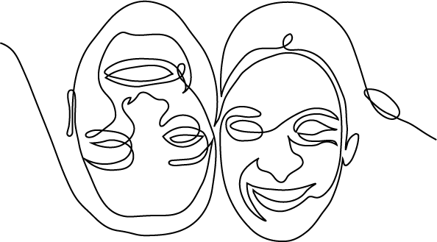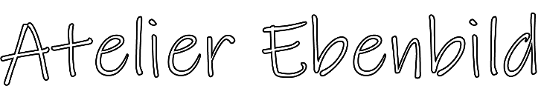

Hiermit melde ich mich verbindlich zum Mini-Figurenkurs am 20.04.2024 im Blauen Kreuz Ansbach an.

Ich möchte folgende Figur herstellen (ein Kreuz):

Erwachsener, ca. 30 cm

Erwachsener, ca. 28 cm

Erwachsener, ca. 26 cm

großes Kind, ca. 22 cm

kleines Kind, ca. 19 cm

Name:___________________________________

Telefon/Email: ____________________________

Biblische Erzählfiguren sind ca. 30 cm groß und aufgrund ihres Sisaldrahtgestells beweglich. Ihre Standfestigkeit in allen Positionen verdanken sie den Füßen aus einer Blei-Antimon-Legierung. Sie können vielfältige Körperhaltungen und Gebärden ausdrücken.

# Wozu biblische Erzählfiguren?

Die ersten Erzählfiguren entstanden aus dem Wunsch heraus, bewegliche Krippenfiguren herzustellen, mit denen man die Weihnachts- geschichte anschaulich erzählen kann. Schnell merkte man, dass sich die Figuren auch zum Darstellen und Erzählen anderer biblischer Botschaften bestens eignen. Seitdem finden sie vielfältigen Einsatz in Kindergärten, Schulen und Gemeinden.

Mittlerweile gibt es die Figuren auch mit moderner Kleidung. Diese sind eine Bereicherung in Ausstellungen, Therapie-Einrichtungen und Pflegeheimen.

Im Blauen Kreuz Ansbach nutzen wir die Figuren seit etwa zehn Jahren, um passende Szenen zur Predigtreihe zu gestalten. Wir sind immer wieder erstaunt, auf wie viele Arten Gott dabei die Betrachter anspricht.

Da die Figuren für jede szenische Darstellung verwendet werden können, sind noch viele weitere Einsatzmöglichkeiten sowohl im privaten als auch im beruflichen Bereich denkbar.

Die Herstellung einer Erzählfigur erfordert nicht nur handwerkliches Geschick, sondern auch viel Geduld, Zeit, Ausdauer und Liebe zum Detail. Viele Arbeitsschritte sind nötig, bis man eine fertige Figur in Händen hält. Da wir beim Mini-Kurs nur einen Tag Zeit haben, kann jeder Teilnehmer nur eine Figur herstellen. Diese ist von uns bereits vorbereitet und manche Arbeitsschritte sind auch schon komplett abgeschlossen. Die Köpfe sind zum Beispiel bereits geschnitten, geschliffen und modelliert. Jeder weitere Arbeitsschritt wird der gesamten Gruppe gezeigt und erklärt. Beim selbstständigen Fertigstellen der Figur stehen wir Kursleiter gerne für Fragen und Tipps zur Verfügung. Das erforderliche Grundmaterial bringen wir mit. Was jeder Teilnehmer selbst mitbringen soll, steht in der Werkzeug- und Materialliste.

# Essen und Trinken

Grundsätzlich sorgt jeder für sich selbst. Bei Interesse können wir etwas für die gemeinsame Mittagspause beim Lieferservice bestellen.

# Werkzeug- und Materialliste

Jeder Teilnehmer bringt bitte für die Herstellung seiner Figur Folgendes mit:

* Bleistift 2B
* Kombizange, evtl. Spitzzange
* Scheren (Bastel-, Stoffschere und kleine Schere)
* Holzleim **Ponal** (Express oder Classic)
* **kleine**r Klebestift 10 g, nicht flüssig (Pritt oder Uhu)
* altes Stück Stoff oder Geschirrtuch als Leimlappen
* viele Stecknadeln mit Kopf
* Nähnadeln, evtl. Fingerhut
* Ledernadeln
* Nähgarne in Brauntönen von hell bis dunkel
* Lineal
* reißfester Faden (z.B. Sternfaden)
* Stopfwatte (z.B. Kosmetikwatte, Baumwollwatte)
* altes Feinripp-Unterhemd

# Ein Bild, das Entwurf, Zeichnung, Text, Lineart enthält. Automatisch generierte BeschreibungVoraussetzungen zur Teilnahme

Wir sind Kursleiter der ABF und werden in diesem Kurs mit ABF-Material arbeiten.

* Interesse am kreativen Arbeiten
* handwerkliches Geschick
* Freude am Austausch und am Erzählen biblischer Geschichten
* Grundkenntnisse im Nähen

# Wann?

Samstag, den 20.04.2024 von 9 Uhr bis 17 Uhr

**Wo?**

Blaues Kreuz Ansbach

Triesdorfer Str.1, 91522 Ansbach

Kleiner Saal (Erdgeschoss)

# Kosten

Kursgebühr : 50 €

Material pro Figur Erwachsener : 40 € Material pro Figur Kind : 35 €

# Anmeldung

bis 07.04.2024

bei Sarah Reeber oder Mirjam Stapff

oder per email: [info@ebenbild-figuren.de](mailto:info@ebenbild-figuren.de)

**Mini-Kurs**

**Ein Bild, das Kleidung, Wand, Person, Schuhwerk enthält.
biblische Erzählfigur**

**Wann?**

Samstag, den 20.04.2024 von 9 Uhr bis 17 Uhr

Ein Bild, das Muster, Grafiken, Kunst, Kreis enthält.

**Wo?**

Blaues Kreuz Ansbach

Triesdorfer Str.1

91522 Ansbach

Kleiner Saal (Erdgeschoss)